**UNIVERSIDAD NACIONAL DE CIENCIAS FORESTALES**

**(UNACIFOR)**

**JARDÍN BOTÁNICO Y CENTRO DE INVESTIGACIÓN LANCETILLA**

**PROGRAMA EDUCACIÓN AMBIENTAL**

**INFORME CELEBRACIÓN DIA DEL AMBIENTE**

**05 DE JUNIO DEL 2023**

**LEMA: SIN CONTAMINACIÓN POR PLÁSTICO**

**ELABORADO POR:**

**ING. MIREYA ALEJANDRA ZEPEDA DISCUA**

**Evento Coordinado por:**

**LANCETILLA, TELA, ATLÁNTIDA**

**JUNIO, 2023**

Comité Interinstitucional de Ambiente de Tela y UNACIFOR /Jardín Botánico y Centro de Investigación Lancetilla.

Rector: Dr. Emilio Gabriel Esbeih

Dirección de Estudios Tropicales: MSc. Iván Guillén

Dirección Jardín Botánico Lancetilla: Lic. Jonathan Hernández

Coordinación general: Ing. Mireya Alejandra Zepeda

**Colaboradores Directos:**

Comité Interinstitucional de Ambiente de Tela y Equipo Técnico, Administrativo y de Campo del Jardín Botánico y Centro de Investigación Lancetilla

**Con el apoyo logístico de:**

* + - Comité Interinstitucional del Ambiente y Áreas Protegidas de Tela, integrado Por: I.C.F., CORAL REEF, Fundación PROLANSATE, UNACIFOR-JBLancetilla, Proyecto Marino Costero de MiAmbiente, Municipalidad de Tela, AMATELA, ITST-UNAH, Dirección Municipal de Educación de Tela.
    - Policía Nacional Preventiva.
    - Policía de Turismo.
    - Cruz Roja Hondureña- Tela.
    - Benemérito Cuerpo de Bomberos de Tela.
    - Cuerpo de Reservistas de la FF.AA. de Honduras.
    - Roger Suarez de la Casa de la cultura de Tela.
    - Asociación Campesina de Mujeres AMALANCETILLA.

**APOYO FINANCIERO:**

* UNIVERSIDAD NACIONAL DE CIENCIAS FORESTALES (UNACIFOR)
* UNIÓN INTERNACIONAL PARA LA CONSERVACIÓN DE LA NATURALEZA (UICN)
* TELA MARINE
* PUMA ENERGY
* EMSULA
* GRUPO JAREMAR
* AMALANCETILLA
* CREA PUBLICIDAD
* MUNICIPALIDAD DE TELA
* CORAL REEF ALLIANCE
* AGUA PURIFICADA ARROYO
* AGUA PURIFICADA LA ROCA
* AGUA PURIFICADA MI MONTAÑITA
* AGUA PURIFICADA QUINCHO
* INVERSIONES ROSA

1. **ANTECEDENTES**

Como parte de los objetivos y compromiso institucional la UNACIFOR a través del Jardín Botánico y Centro de Investigación Lancetilla, fue marco de un evento alusivo al día mundial del ambiente que se celebra el 5 de junio en todo el planeta desde 1973, esta fecha fue establecida por la Asamblea General de las Naciones Unidas en su resolución XXVII del 15 de diciembre de 1972 con la finalidad de sensibilizar a la opinión mundial en relación a temas ambientales cuyos objetivos principales son: dar un contexto humano motivando a las personas para que se conviertan en agentes activos de desarrollo sustentable y equitativo; promover el papel fundamental de las comunidades en el cambio de actitud hacia temas ambientales; y, fomentar la cooperación que garantice que todas las naciones y personas disfruten de un futuro próspero y seguro.

En 1972, se celebró la primera conferencia internacional sobre el medio ambiente “La Conferencia de Estocolmo”, cuyo objetivo fue sensibilizar a los líderes mundiales sobre la magnitud de los problemas ambientales y que se instituyeran las políticas necesarias para erradicarlo. Desde esas fechas se le ha dado importante relevancia al cuidado que debemos tener por nuestro planeta.

Desde la década de los 90´s, La UNACIFOR festeja esta fecha especial dedicada al ambiente a nivel mundial, el cual los invitados especiales son los niños y niñas de los centros educativos de las comunidades aledañas al Jardín Botánico Lancetilla; pero es desde el año 2014 que se han realizado estos eventos con mayor número de personas concienciadas sobre la importancia de cuidar los recursos naturales en un solo evento; con el apoyo de la Dirección Municipal de Educación de Tela.

1. **JUSTIFICACIÓN**

Porque es compromiso cumplir con las estrategias de conservación, ya que la educación ambiental juega un papel importante en la concienciación de la población en torno al cuido y protección de los recursos naturales y en cumplimiento a unos de los objetivos principales del Área protegida, el Jardín Botánico y Centro de Investigación Lancetilla dependencia de la Universidad Nacional de Ciencias Forestales (UNACIFOR), fue el escenario de un evento alusivo al día mundial del Ambiente, fecha importante que se celebra cada año para recordarnos del gran compromiso que tenemos para la continuidad de la vida en el planeta.

1. **DESARROLLO DEL EVENTO**

**3.1 INTEGRACION DE LA MESA PRINCIPAL E INVITADOS ESPECIALES**

Para este magno evento la mesa principal estuvo conformada por:

* Sr. Anarella Vélez

Ministra de cultura, las artes y patrimonios de los pueblos

* MSc. Iván Guillén

Representante UNACIFOR

* Lic. Jonathan Hernández

Director JBCIL

* Sr. Isaac Ferrera

Representante USAID

* Sr. Aldo Flores

Representante de UICN

* Ing. Carlos Valle

Representante del CIAT y de la UMA

* Ing. Valeria Galeas

Representante Diputado Alejandro Matute

**3.2 Como invitados especiales tuvimos la presencia de:**

* Joel López

Pastor de iglesia Lancetilla

* Daysy Córdova

Antigua encargada de Uso Público en JBCIL

* MSc. Christel Argueta

Docente UNACIFOR

* Cuadro de danzas de UNACIFOR y del Instituto Tulio Edgardo Membreño

**3.3 NOMBRAMIENTO DE JURADO CALIFICADOR**

**Concurso mural ecológico:** Sr. Roger Suárez,Lic. Sobeyda Núñez

**Concurso niña ambiente:** Ing. Alejandra Thompson, Doctora Gloria Zelaya

**Concurso señorita ambiente:** Ing. Alejandra Thompson, Doctora Gloria Zelaya

**Concurso canción ambiental:** Lic. Ismael Lozano, Sr. Francisco Lujan

**3.4 PALABRAS DE BIENVENIDA Y ALUSIVAS AL ACTO**

Las palabras de bienvenida seguidas del minuto de silencio en memoria de la Señora Aida Sevilla, madre de la coordinadora de CIAT; Alba Ocampo fueron dadas por el Ing. Carlos Valle.

**3.5 CONCURSOS**

**3.5.1 CANCION AMBIENTAL**

El concurso de canto fue desarrollado de tal manera que el público disfrutara la letra de las canciones donde se narraba el pasado, presente y como será nuestro futuro en el planeta si no cambiamos de actitud y de costumbres dañinas al medio ambiente. Las bases a cumplir para los participantes en este concurso fueron estar matriculado en el centro educativo a representar, canción inédita, hacerse acompañar de un instrumento o fondo musical, dicción, letra, interpretación, mensaje y ritmo de la canción.

**Inscripción de participantes**

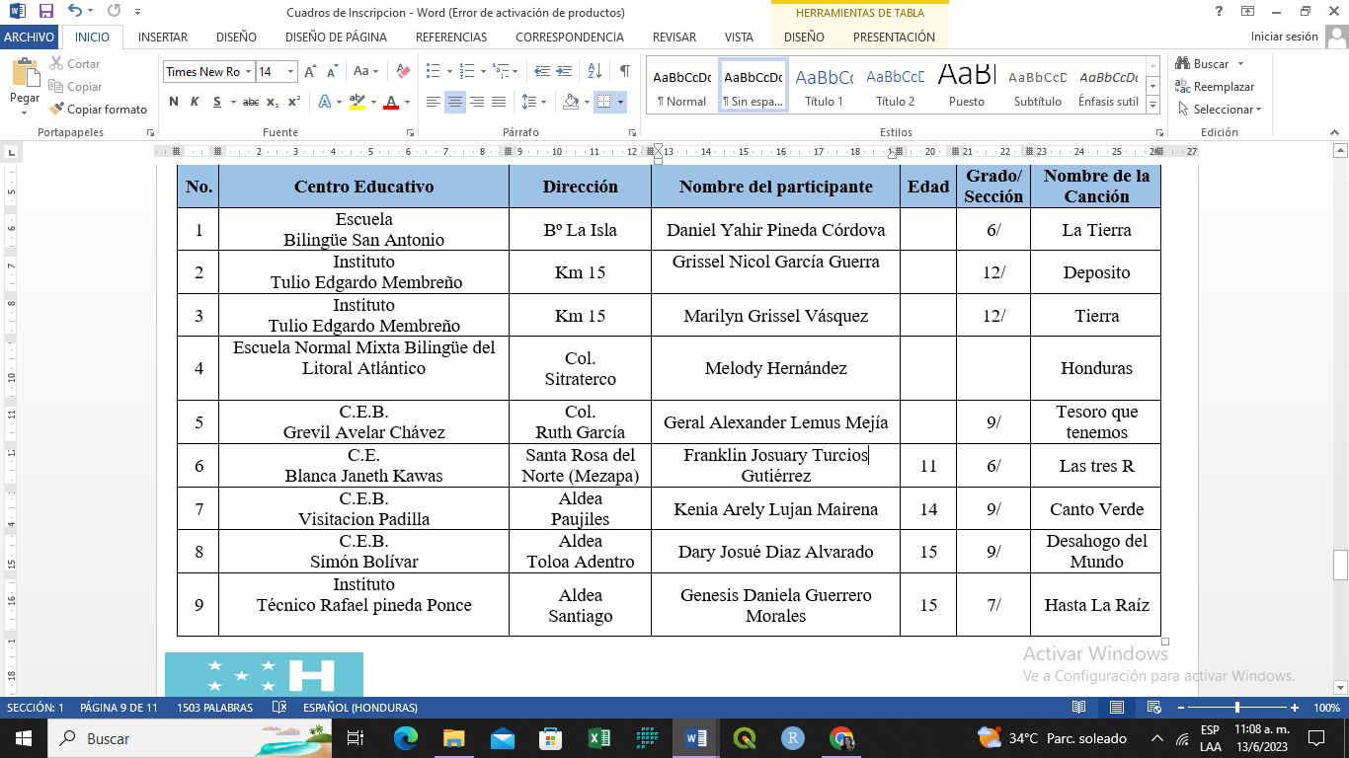

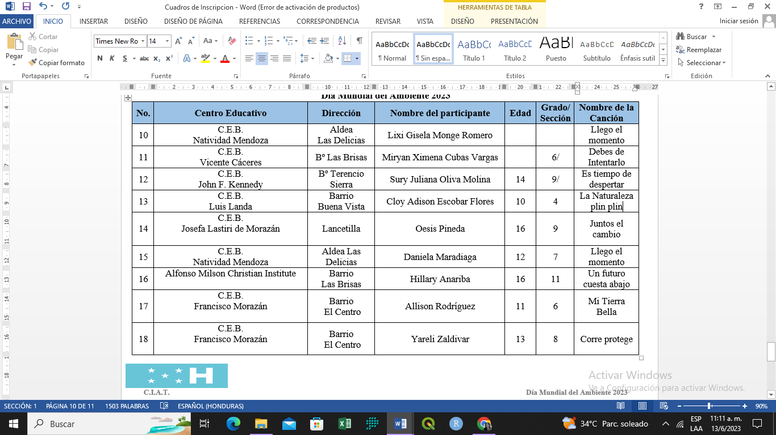

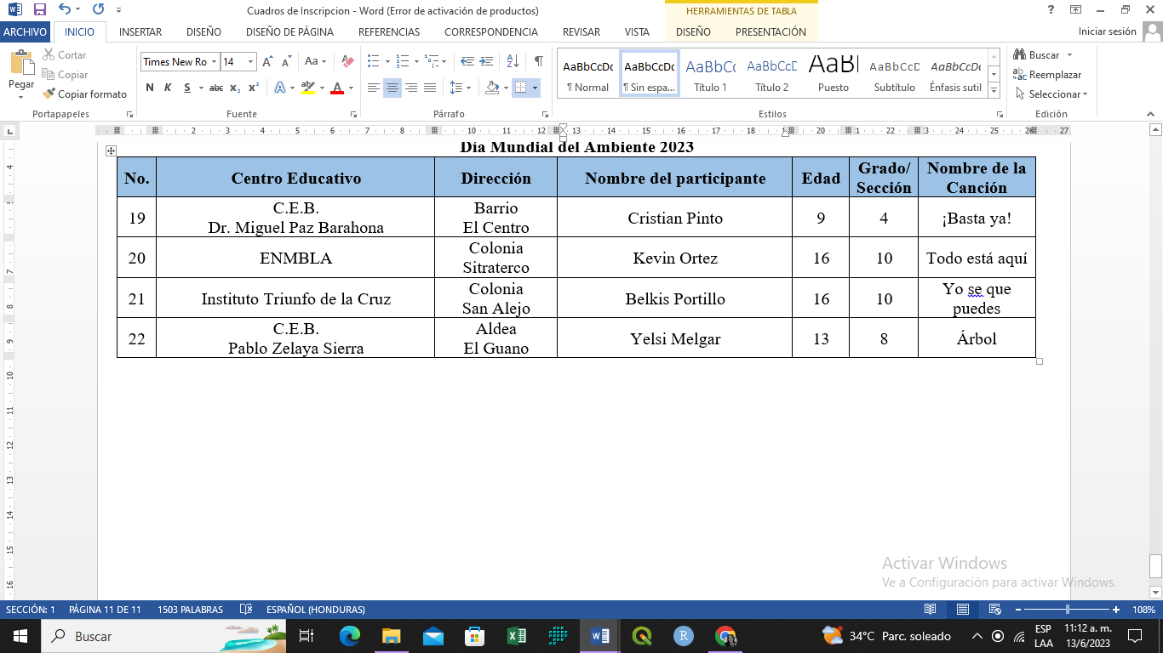

Los participantes derrocharon talento en el escenario, lo que dio un arduo trabajo para el jurado calificador que cuyo veredicto final fue en primer lugar para Génesis Estrada de 8vo grado en El CEB Francisco Morazán; el segundo lugar para Kenia Lujan de 9no grado en el CEB Visitación Padilla y tercer lugar para Cristian Pinto del CEB Dr. Miguel Paz Barahona. (Ver cuadro de premios)

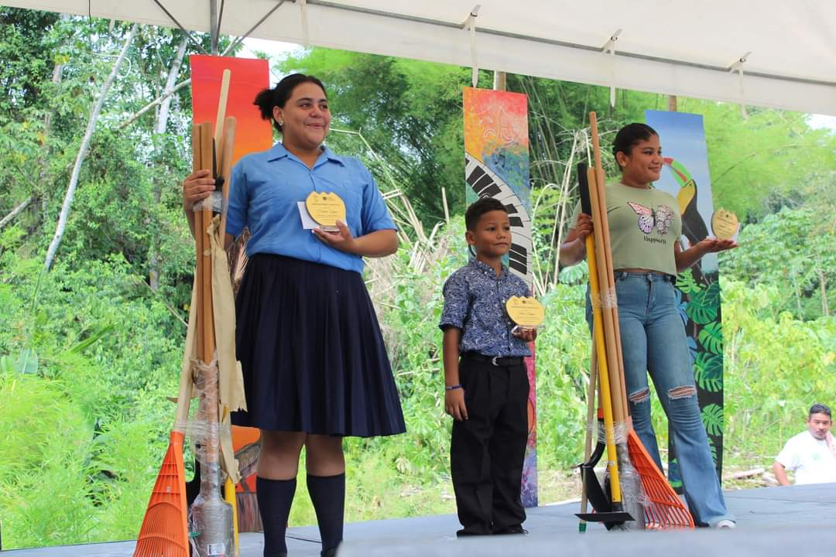

*Fotografía de los primeros tres lugares premiados*.

|  |  |
| --- | --- |
| **Lugar** | **Premio cortesía de** |
| Primero | Placa de reconocimiento por empresa ¨Crea Publicidad¨, gift card por PUMA-ENERGY de L.2, 000 y kit de herramientas de limpieza por USAID-UICN. |
| Segundo | Placa de reconocimiento por empresa ¨Crea Publicidad¨, gift card por PUMA-ENERGY de L.1, 000 y kit de herramientas de limpieza por USAID-UICN. |
| Tercer | Placa de reconocimiento por empresa ¨Crea Publicidad¨, gift card por PUMA-ENERGY de L. 500 y kit de herramientas de limpieza por USAID-UICN. |

**3.5.2 MURAL ECOLÓGICO**

El objetivo de elaborar murales es comunicar al lector un mensaje claro a través de imágenes y/o dibujos que despierten en el receptor un cambio de actitud hacia el tema ilustrado; es por ello que la originalidad, creatividad, uso del material reciclado y el mensaje mismo, fueron las bases a calificar en este concurso.

**Inscripción de participantes**

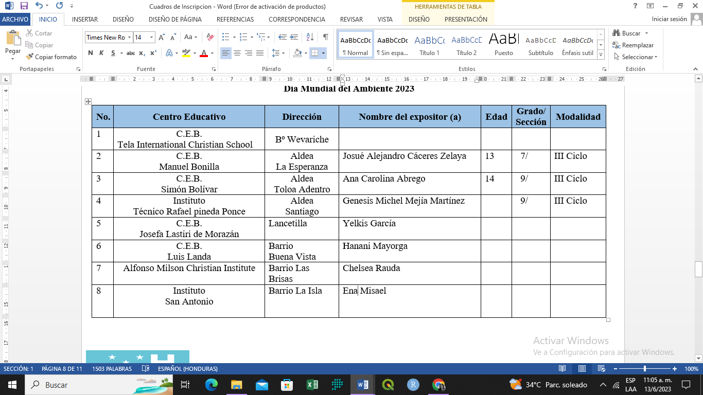

La decisión del jurado calificador fue: primer lugar para Alexandra Reyes del CEB Tela International Christhian School; segundo lugar para Yelkis García del CEB Josefa Lastiri de Morazán y tercer lugar para Génesis Mejía del Instituto Técnico Rafael Pineda Ponce. A continuación se detallan las premiaciones.

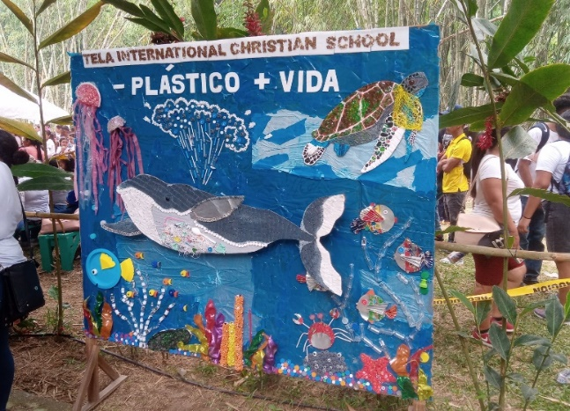

Mural ganador del primer lugar

|  |  |
| --- | --- |
| **Lugar** | **Premio cortesía de** |
| Primero | Placa de reconocimiento por empresa ¨Crea Publicidad¨, gift card por PUMA-ENERGY de L.2, 000 y kit de herramientas de limpieza por USAID-UICN. |
| Segundo | Placa de reconocimiento por empresa ¨Crea Publicidad¨, gift card por PUMA-ENERGY de L.1, 000 y kit de herramientas de limpieza por USAID-UICN. |
| Tercer | Placa de reconocimiento por empresa ¨Crea Publicidad¨, gift card por PUMA-ENERGY de L.500 y kit de herramientas de limpieza por USAID-UICN. |

**3.5.3 NIÑA AMBIENTE**

Las bases para participar en este concurso fueron las siguientes:

1. Que la niña a participar estuviera matriculada en el centro educativo respectivo.
2. Vestuario elaborado con materiales reciclables.
3. Expresión (describir su vestuario y mensaje ecológico)
4. Originalidad.
5. Creatividad en el diseño
6. Dominio del escenario

Fue grande la labor por parte del jurado calificador, ya que la competencia estuvo reñida. El escenario se vio minimizado al recibir a cada participante que destelló con su modelaje sobre la pasarela, las barras de cada centro educativo no se hicieron esperar y comenzaron a apoyar a su candidata que saludaba a los jueces y al publico que presenciaba el evento.

El total de niñas participantes fue de ocho, en donde cada una iba modelando según el orden en el cual se habían inscrito.

**Inscripción de Participantes**

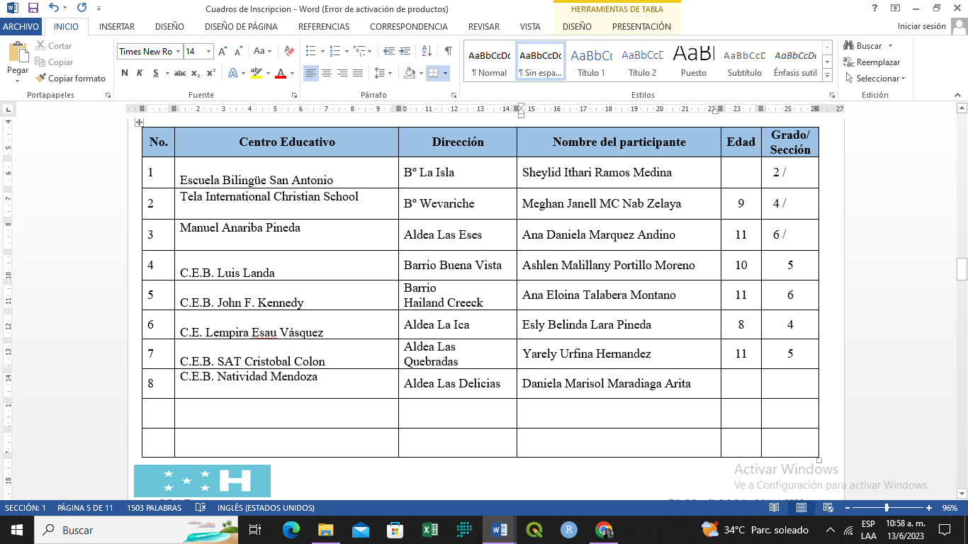

El veredicto del jurado calificador dio como primer lugar a Daniela Maradiaga del CEB Natividad Mendoza, en segundo lugar a Ana Márquez de la Escuela Manuel Anariba Pineda y tercer lugar a Esly Lara de la Escuela Lempira Esaú Vasquez.

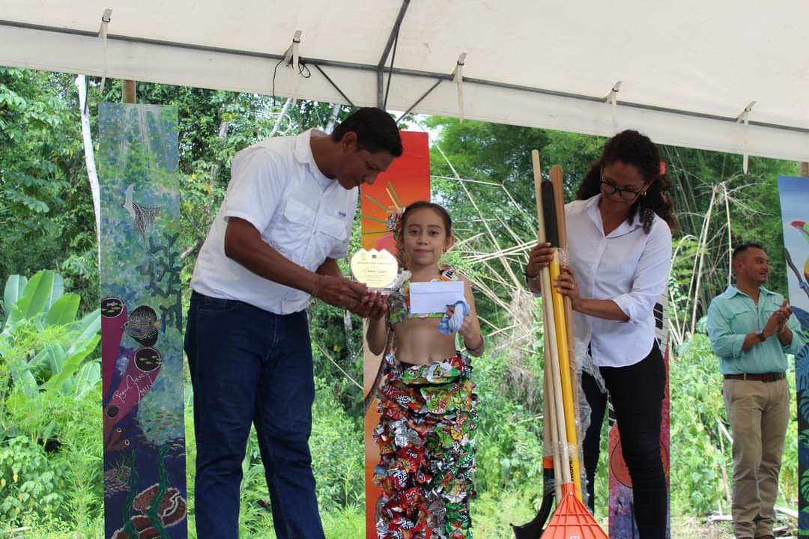

Primer lugar del concurso de niña ambiente, con un diseño de ¨Eco chica¨

|  |  |
| --- | --- |
| **Lugar** | **Premio cortesía de** |
| Primero | Placa de reconocimiento por empresa ¨Crea Publicidad¨, gift card por PUMA-ENERGY de L.2, 000 y kit de herramientas de limpieza por USAID-UICN. |
| Segundo | Placa de reconocimiento por empresa ¨Crea Publicidad¨, gift card por PUMA-ENERGY de L.1, 000 y kit de herramientas de limpieza por USAID-UICN. |
| Tercer | Placa de reconocimiento por empresa ¨Crea Publicidad¨, gift card por PUMA-ENERGY de L. 500 y kit de herramientas de limpieza por USAID-UICN. |

**3.5.4 SEÑORITA AMBIENTE**

Las bases para participar en el concurso de señorita ambiente fueron las siguientes:

1. Que la niña a participar estuviera matriculada en el centro educativo respectivo.

2. Vestuario elaborado con materiales reciclables.

3. Expresión (describir su vestuario y mensaje ecológico)

4. Originalidad.

5. Creatividad en el diseño.

6. Dominio del escenario

**Inscripción de participantes**

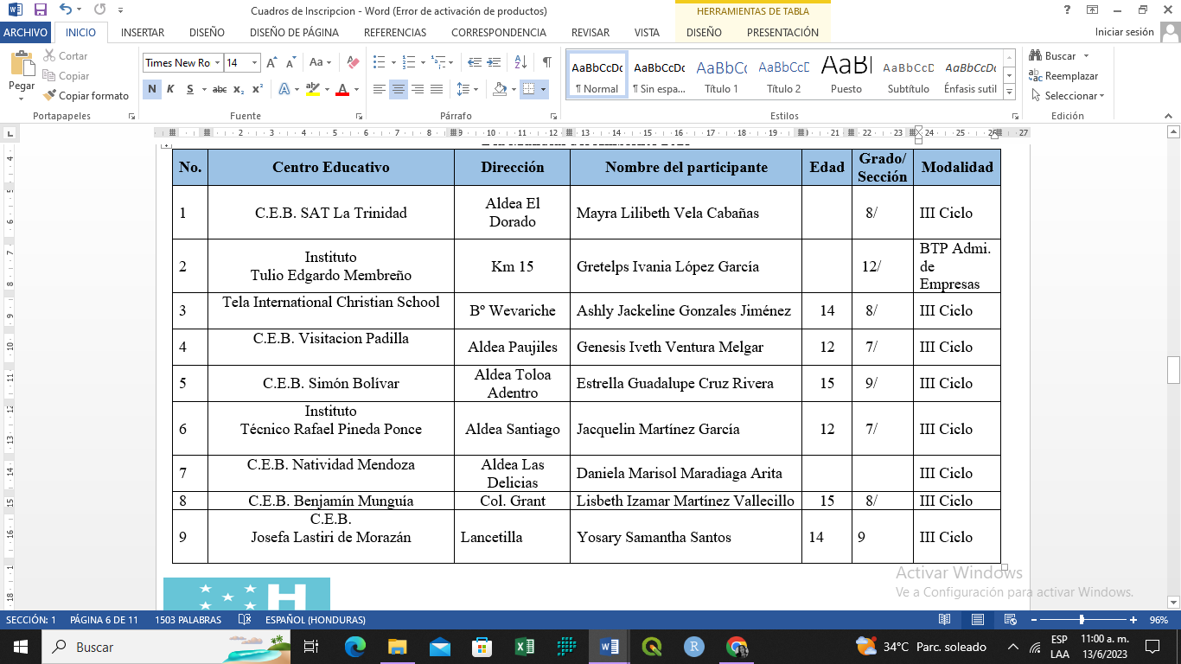

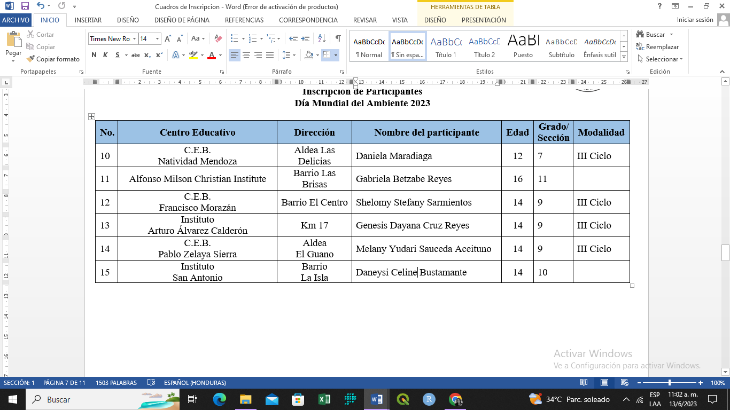

En este concurso las señoritas de los distintos centros educativos hicieron su pasarela por en frente del público, luego modelaron para el jurado calificador y al final subieron a la tarima en donde estaba la mesa principal e hicieron la explicación de sus vestidos.

El primer lugar de este concurso fue para Gretel Lopez del Instituto Tulio Edgardo Membreño, el segundo lugar para Jacquelin Martínez del Instituto Rafael Pineda Ponce y tercer lugar para Estrella Cruz del CEB Simón Bolívar.

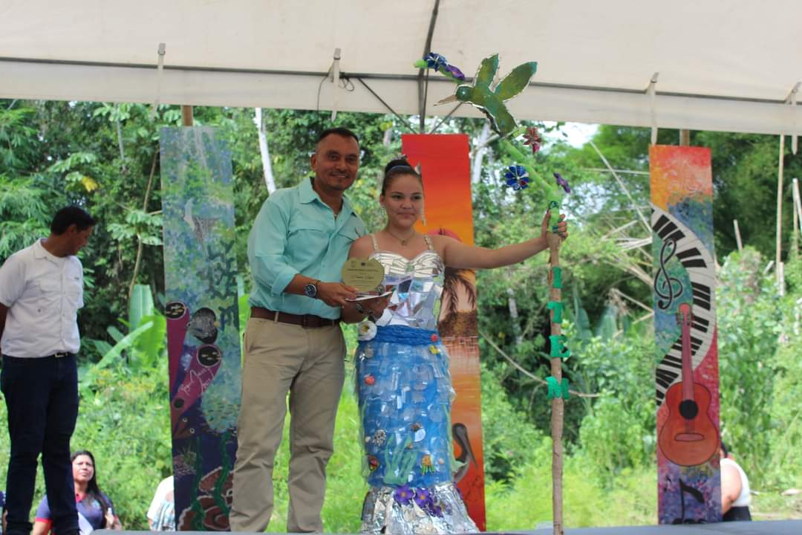

Joven ganadora del primer lugar del concurso

|  |  |
| --- | --- |
| **Lugar** | **Premio cortesía de** |
| Primero | Placa de reconocimiento por empresa ¨Crea Publicidad¨, gift card por PUMA-ENERGY de L.2, 000 y kit de herramientas de limpieza por USAID-UICN. |
| Segundo | Placa de reconocimiento por empresa ¨Crea Publicidad¨, gift card por PUMA-ENERGY de L.1, 000 y kit de herramientas de limpieza por USAID-UICN. |
| Tercer | Placa de reconocimiento por empresa ¨Crea Publicidad¨, gift card por PUMA-ENERGY de L. 500 y kit de herramientas de limpieza por USAID-UICN. |

**3.5.5 ENTREGA DE RECONOCIMIENTO**

En esta ocasión se otorgó un reconocimiento a la licenciada Daysy Córdova por el arduo labor que desempeñó en el Jardín Botánico Lancetilla, como encargada del Programa de Uso Público y Educación Ambiental, sus años de servicio a la institución dejan una gran huella de su profesionalismo y calidad humana.

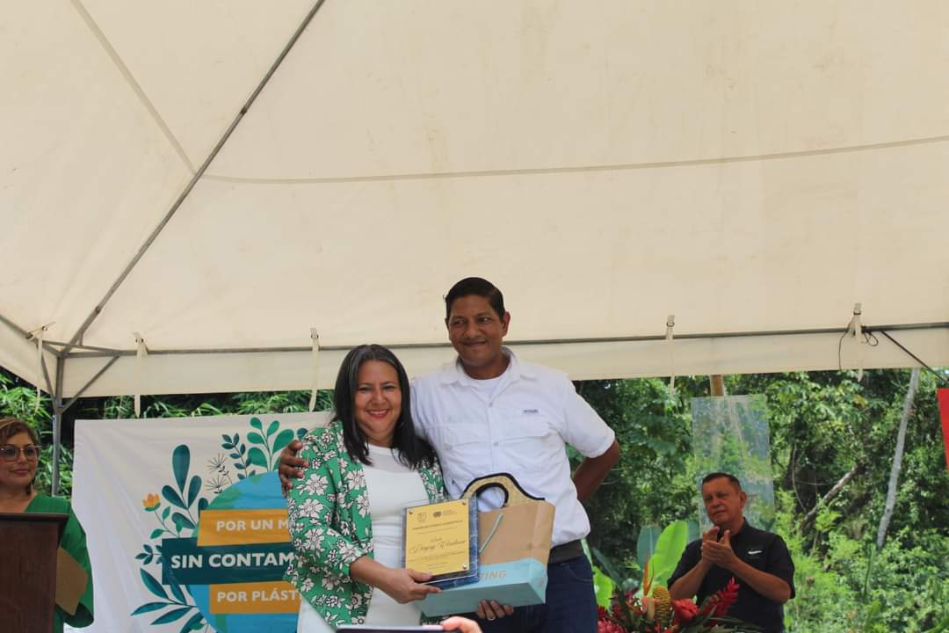

Momento donde se le hizo entrega de su placa de reconocimiento

**3.5.6 REFRIGERIO**

El refrigerio que se brindó a todos los niños que asistieron fue patrocinado por USAID-UICN, JBCIL (con apoyo de Amalancetilla) y Grupo JAREMAR.

Cabe mencionar que para poder darles la merienda a los estudiantes ellos presentaban un boleto para tener más orden al repartir. Todos los niños y jóvenes lograron merendar.

Se comenzó a repartir a las 10 a.m. mientras se desarrollaban las actividades del programa establecido.

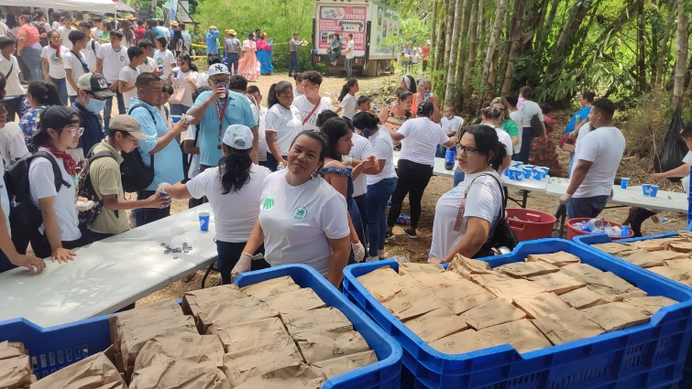

**Personal del JBCIL repartiendo la merienda por centros educativos**

1. **CENTROS EDUCATIVOS PRESENTES EN EL EVENTO**

Se contó con la presencia de 37 centros educativos del Distrito Escolar de Tela, para un total de 2,812 estudiantes y un aproximado de 300 adultos entre docentes y habitantes de las comunidades ubicadas en la zona de amortiguamiento del Jardín Botánico Lancetilla.

|  |  |  |  |  |
| --- | --- | --- | --- | --- |
| **N°** | **Centro Educativo** | **Responsable** | **ID** | **Cant. Niños** |
| 1 | C.E.B. Lempira | C.E.B Lempira | 0107-1986-01926 | 36 |
| 2 | Esc. Luis Landa | Katia Rodriguez | 0107-1968-02551 | 52 |
| 3 | Esc. Manuel Pineda | Cludys Flores | 0701-1992-02953 | 10 |
| 4 | Tela International School | Dimas Mejía | 0107-1973-01812 | 50 |
| 5 | Denis Alfonso Milson School | Denis Turcios | 0501-1967-01165 | 38 |
| 6 | Esc. Dr. Miguel Barahona | Marta Guardado | 0107-1991-01834 | 180 |
| 7 | Esc. Grevil Avelar | Juana Ramos | 0107-1966-01124 | 130 |
| 8 | Esc Heriberto Lagos | Sandra Alarcon | 0107-1883-00834 | 16 |
| 9 | Esc. Normal Mixta | Rocio Hernández | 0501-1996-13050 | 36 |
| 10 | Inst. John F. Kennedy | Mirta Cruz | 0107-1987-09573 | 58 |
| 11 | C.E.B Visitación Padilla | Blanca Amaya | 0107-1996-01418 | 118 |
| 12 | C.E.B. Dionisio de Herrera | Mirta Quintero | 0107-1973-00911 | 23 |
| 13 | Inst. Arturo Calderón | Isis Lujan | 0107-1975-00844 | 12 |
| 14 | C.E.B Franciso Morazán | Karla Motiño | 0107-1971-00504 | 17 |
| 15 | Cristobal Colón * | Maylin Díaz | 0108-1994-00669 | 22 |
| 16 | La Trinidad* | Elmer Delcid | 0108-1993-00705 | 40 |
| 17 | Inst. Tulio Edgardo Membreño | María Orellana | 0102-1986-00266 | 212 |
| 18 | C.E.B Simón Bolívar | Ana Sabillón | 0107-1968-01735 | 81 |
| 19 | Santos Juan Moncada* | Maiela Villanueva | 1603-1970-00218 | 38 |
| 20 | C.E.B José Trinidad Reyes | Joseline Funez | 1201-1991-01005 | 75 |
| 21 | Josefa Lastiri de Morazan* | Julisa García | 0107-1967-01732 | 63 |
| 22 | C.E.B Benjamin Munguia | Daisy Villeda | 0107-1972-01430 | 37 |
| 23 | Esc. Republicana Honduras | Carlos Velásquez | 1705-1981-02034 | 36 |
| 24 | C.E.B Natividad Mendoza | Walter Contreras | 0107-1984-01493 | 15 |
| 25 | Esc. San Antonio | Katia Rodríguez | 0107-1968-02051 | 175 |
| 26 | Esc. Lempira | María Yanez | 0107-1984-00669 | 22 |
| 27 | Esc. John F. Kennedy | Ada Mejía | 0506-1969-00469 | 28 |
| 28 | C.E.B Manuel Bonilla | Ana Díaz | 0107-1961-01339 | 77 |
| 29 | Esc. Haric Lea Enones | Mildren López | 1804-1995-01766 | 8 |
| 30 | C.E.B Plaba Zelaya | Alba Amaya | 0506-1960-00805 | 85 |
| 31 | Esc. Blanca J. Kawas | Claudia Menjivar | 0107-1988-01329 | 62 |
| 32 | Esc. Blanca J. Kawas (Mezapa) | María Zelaya | 0821-1968-00034 | 34 |
| 33 | Inst. Rafael Pineda Ponce | Ramona Sorto | 1804-1959-01237 | 180 |
| 34 | C.E.B Cristobal Colón | Genaro Gómez | 0107-1972-01235 | 3 |
| 35 | Esc. Rafael Pineda Ponce | Mauricio Flores | 0107-1979-01744 | 43 |
| 36 | Inst. San Antonio | Elsa Castro | 0103-1964-00308 | 200 |
| 37 | Inst. Triunfo de la Cruz | Fernando Dominguez | 0311-1973-00143 | 500 |
| **TOTAL** | | | | **2,812** |

Simbologia: * Centros Educativos de las comunidades ubicadas en la zona de

amortiguamiento del Jardín Botanico.

1. **AGRADECIMIENTO**

A la Universidad de Ciencias Forestales dirigida por el Dr. Emilio Esbeih y su personal Técnico, Administrativo y de Campo asignado en el Jardín Botánico Lancetilla, por el arduo trabajo que se desarrolla en el área para su protección y conservación.

A Unión Internacional para la Conservación de la Naturaleza (UICN) por haber colaborado en gran parte del evento con contribuciones que fueron claves para el éxito y buen desarrollo del mismo.

A Unión Internacional para la Conservación de la Naturaleza (UICN) por haber colaborado en gran parte del evento con contribuciones que fueron claves para el éxito y buen desarrollo del mismo.

A la empresa ¨Crea Publicidad¨ por haber sido parte de la elegancia de los premios, al donar gentilmente las placas de reconocimiento.

A Grupo JAREMAR por gentilmente colaborar con la merienda que se repartió a todos los niños que asistieron al evento.

A Tela Marine por haber brindado toda la atención necesaria para el jurado calificador e invitados especiales.

A EMSULA por haber hecho llegar su aporte de bebidas que fueron entregadas con la merienda de los niños

A Agua purificada Arroyo,Quincho, Mi montañita, y La Roca por habernos abastecido de agua durante todo el desenlace de las actividades.

A la Direccion Distrital de Educación del Municipio de Tela; Fundacion para la Protección de Lancetilla, Punta Sal y Texiguat (PROLANSATE); Unidad Municipal Ambiental (UMA); Instituto Nacional de Conservacion Forestal Areas Protegidas y Vida Silvestre (ICF) y AMATELA, por el apoyo logistico y acompañamiento en este labor que es tarea de todos y todas, trabajemos juntos para seguir impulsando acciones y uniendo ideas y esfuerzos en pro de la conservación y protección de nuestros recursos naturales; porque en la unidad esta la fuerza.

A la Empresa Asociativa de Mujeres AMALANCETILLA por su colaboración en la elaboración del refrigerio para los niños y niñas asistentes en este tipo de eventos ambientales.

A Coral Reef Alliance por haber donado los materiales para la decoración que muy gustosamente el artista teleño Roger Suarez logró montar una escenografía digna de tan importante evento, nuestro más sincero agradecimiento para él.

**¨GRACIAS INFINITAS POR SUMARSE AL COMPROMISO AMBIENTAL¨**

**6. ANEXO FOTOGRÁFICO**

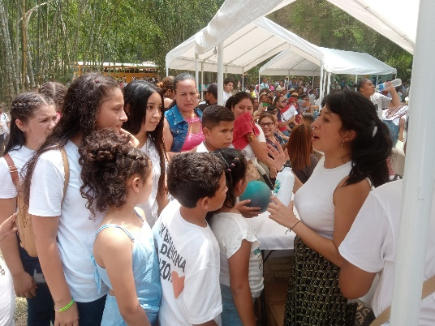 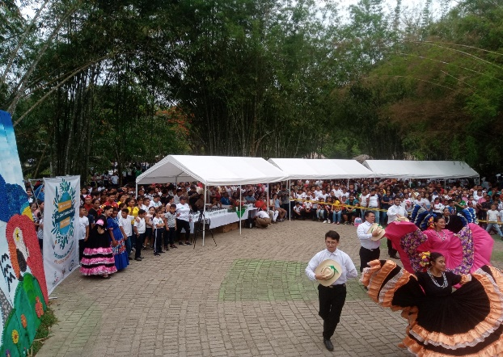

Repartición de botes de aluminio Presentación de cuadro de danzas

a niños por parte de UICN de la UNACIFOR

 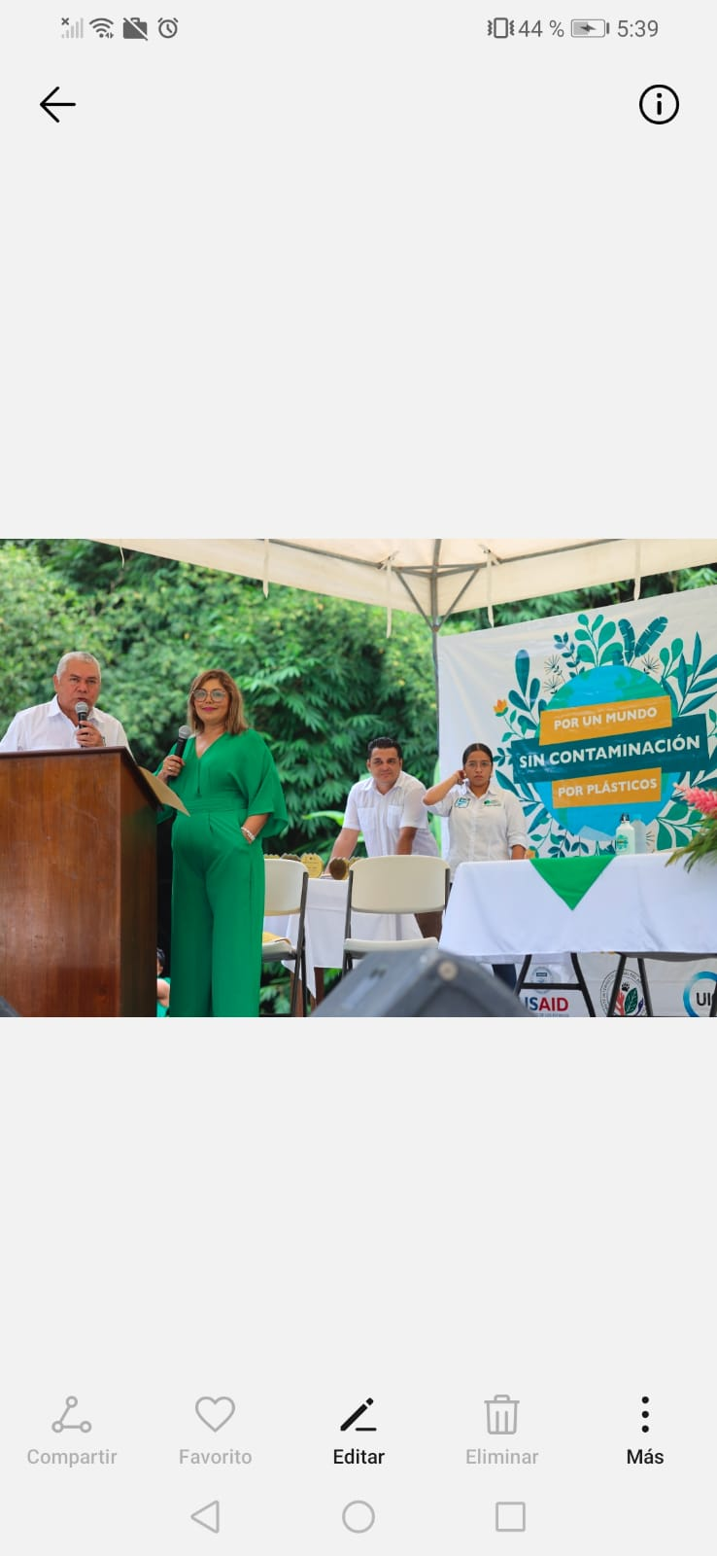

Canta-autor Javier Monthiel antes Maestros de ceremonia del evento

de su presentación

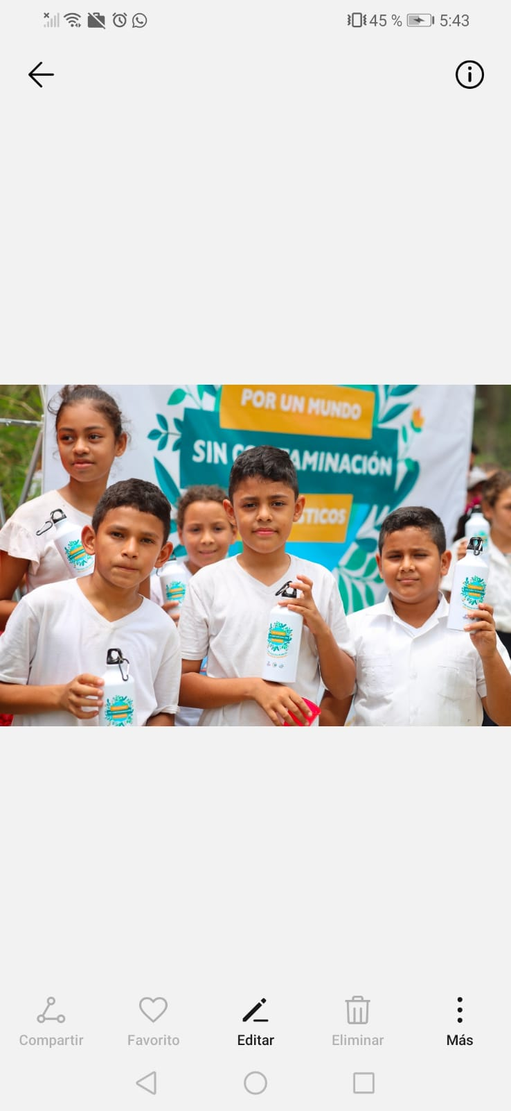 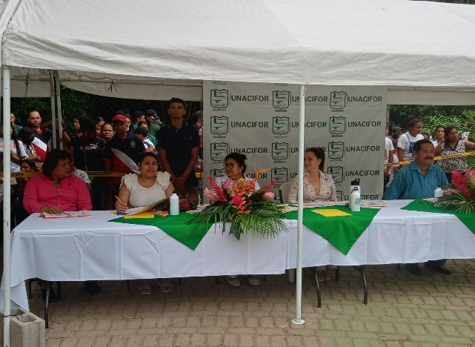

Estudiantes con su bote alusivo al lema Jurado calificador de concursos

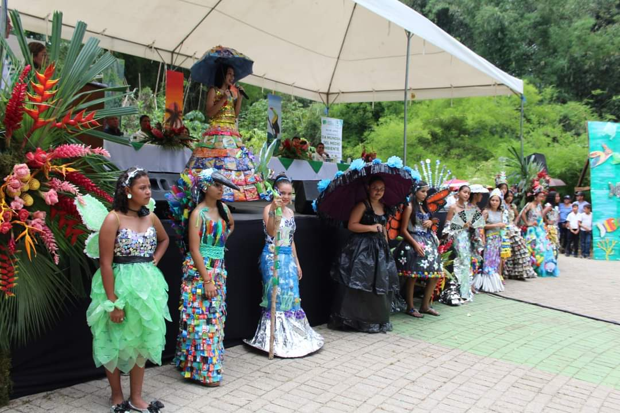 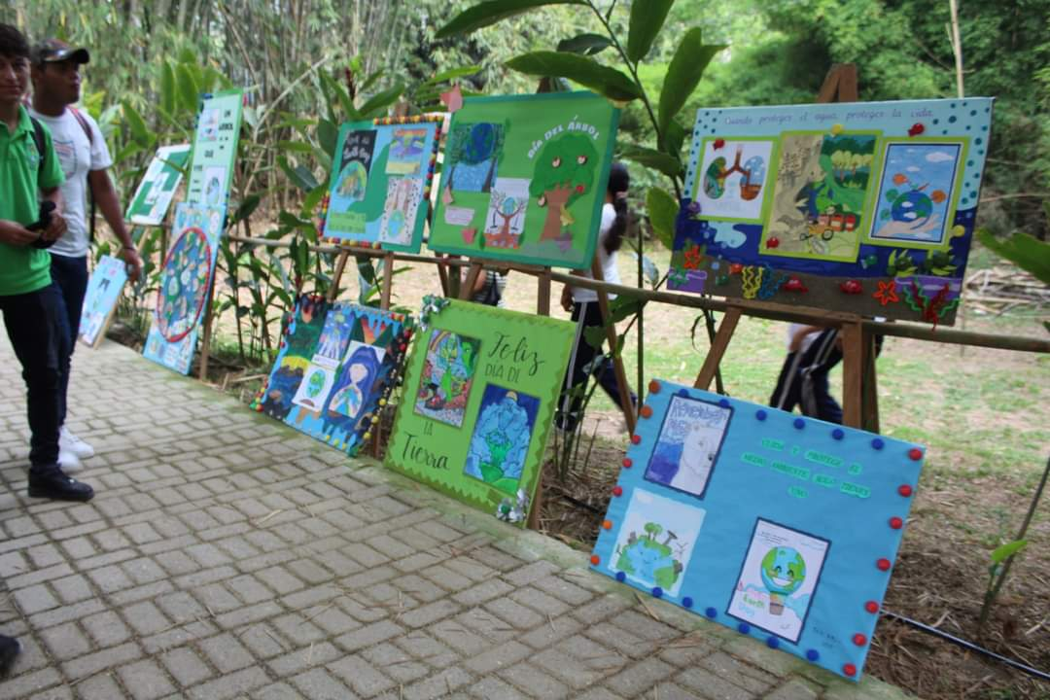

Señoritas luciendo sus trajes Exposición de murales al público

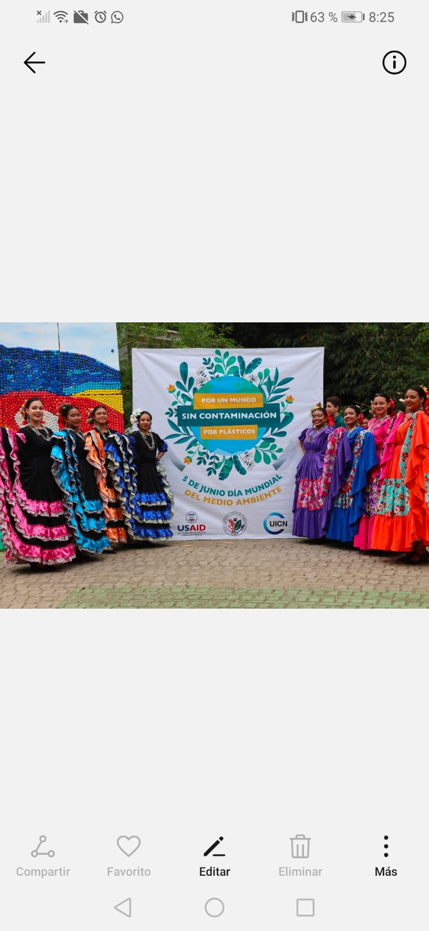 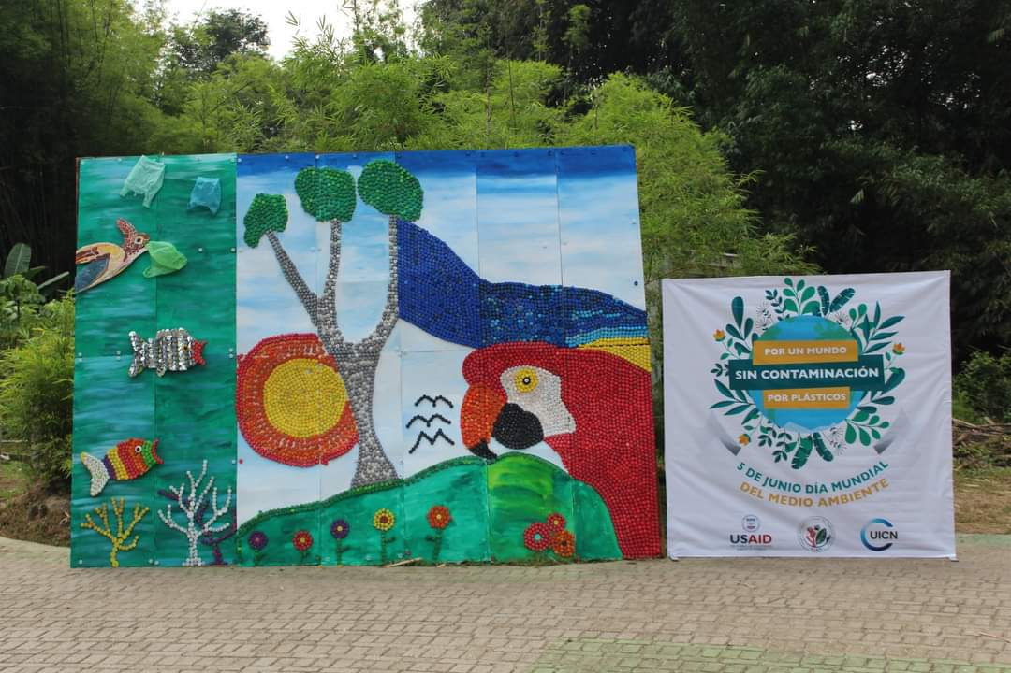

Exposición del lema bajo el cual Decoración alusiva al evento

se celebró el día del medio ambiente

y los oceanos.